ALESSI CONTABILIDADE
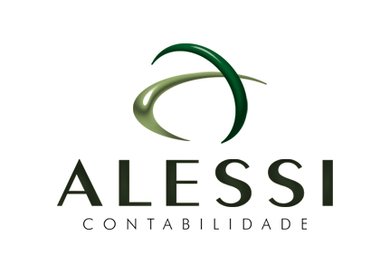
PARA NÓS CONTABILIDADE É ISSO:
Passar o dia acompanhando os seus negócios
com suas metas e sua gente!!!

AGENDA INFORMATIVA Nº 13/2016

VENCIMENTO DAS OBRIGAÇÕES

 | ICMS COMÉRCIO | 06/2016 | 12/07/16 |  |  | PARCELAMENTO ICMS | 06/2016 | 25/07/16
 | CONT. PREV. DESONERAÇÃO | 06/2016 | 20/07/16 |  |  | PARCELAMENTOS  FEDERAIS | 06/2016 | 29/07/16
 | SIMPLES  NACIONAL | 06/2016 | 20/07/16 |  |  | CSSL | 06/2016 | 29/07/16
 | ISSQN | 06/2016 | 15/07/16 |  |  | IRPJ | 06/2016 | 29/07/16
 | COFINS | 06/2016 | 25/07/16 |  |  | ICMS INDÚSTRIA | 06/2016 | 21/07/16
 | PIS | 06/2016 | 25/07/16 |  |  | ICMS ST | 06/2016 | 22/08/16
 | ICMS ST | 06/2016 | 20/07/16

LEMBRETE:
Todo trabalhador que estiver cadastrado no Programa de Inclusão Social (PIS) por mais de cinco (05) anos; recebeu menos de dois (02) salários mínimo e trabalhou pelo menos um mês com registro na Carteira de Trabalho (CTPS) em 2015, tem o direito de receber o abono do PIS. O valor do abono salarial anual será calculado na proporção de 1/12 (um doze avos) do valor do salário-mínimo vigente na data do respectivo pagamento, multiplicado pelo número de meses trabalhados no ano correspondente, podendo ser de até um salário mínimo do ano corrente, ou seja, R$880,00.

Calendário para pagamentos do Abono Salarial e dos Rendimentos do PIS - Exercício 2016 / 2017
NASCIDOS EM | RECEBEM A PARTIR DE | RECEBEM ATÉ
Julho | 28/07/2016 | 30/06/2017
Agosto | 18/08/2016 | 30/06/2017
Setembro | 15/09/2016 | 30/06/2017
Outubro | 14/10/2016 | 30/06/2017
Novembro | 21/11/2016 | 30/06/2017
Dezembro | 15/12/2016 | 30/06/2017
Janeiro | 19/01/2017 | 30/06/2017
Fevereiro |  | 30/06/2017
Março | 16/02/2017 | 30/06/2017
Abril |  | 30/06/2017
Maio | 16/03/2017 | 30/06/2017
Junho |  | 30/06/2017

Frederico Westphalen-RS, 11 de Julho de 2016
ALESSI CONTABILIDADE

